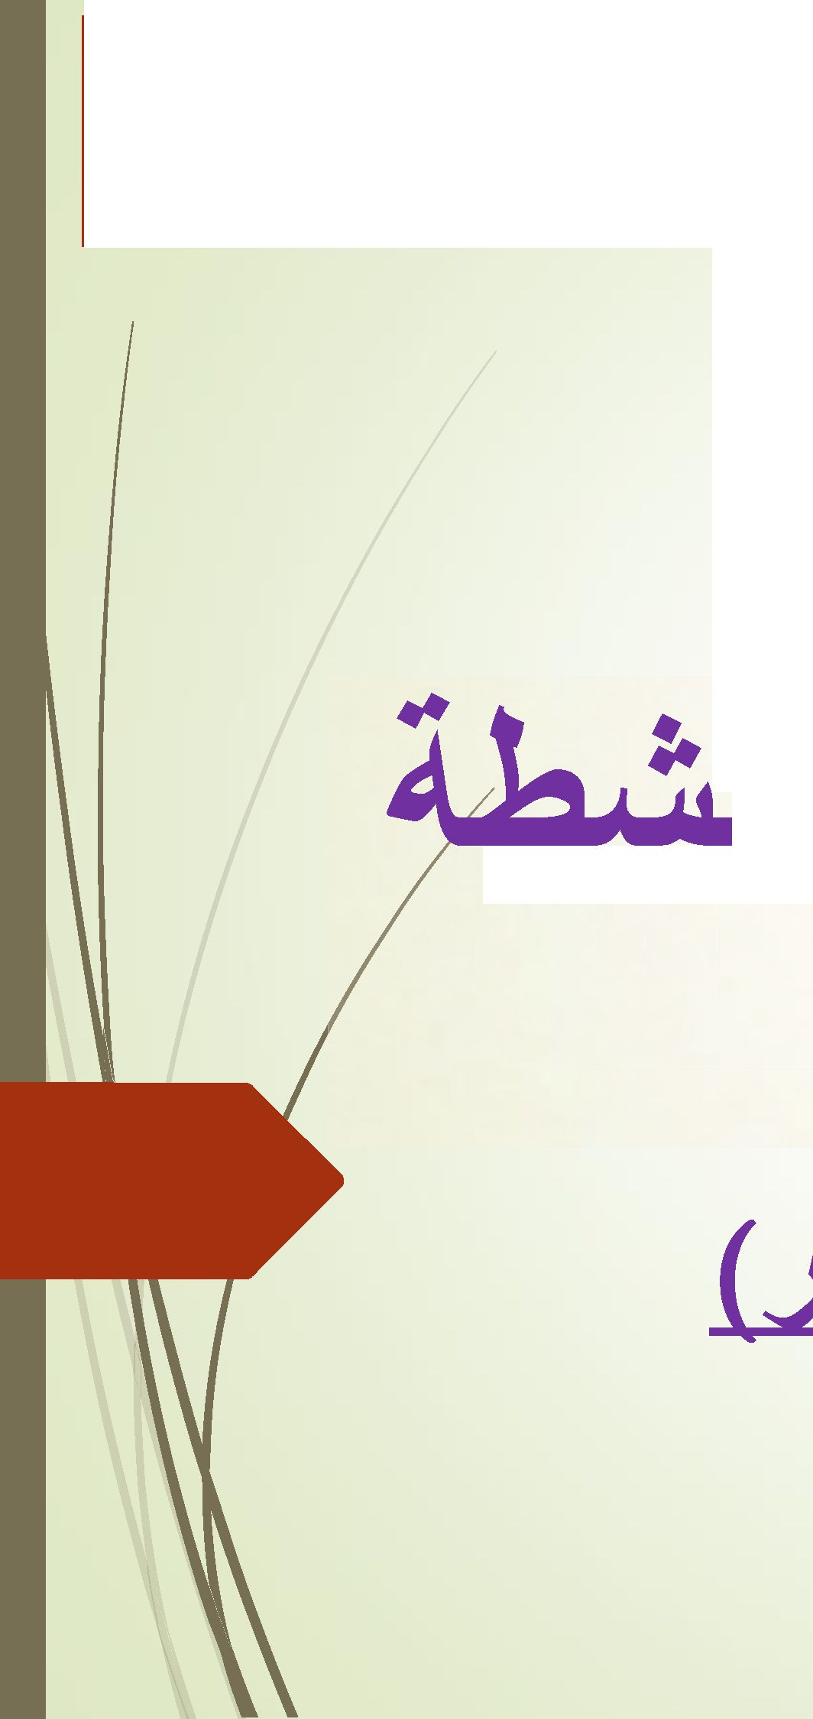
المجلة المرئية للاذ
حامعة المجمعة كلية المجفمع جعة الانشطة يية

الطلابية
(العدد الحادى عشز
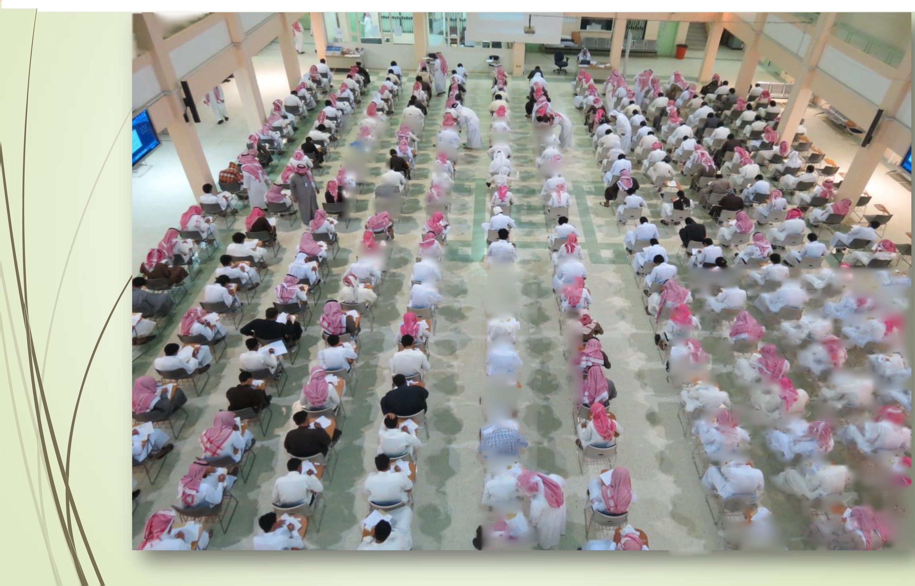
r

1 ؛1
ع٠غ Ï*À
ج ت؛■أت،ء
:؛؛٠
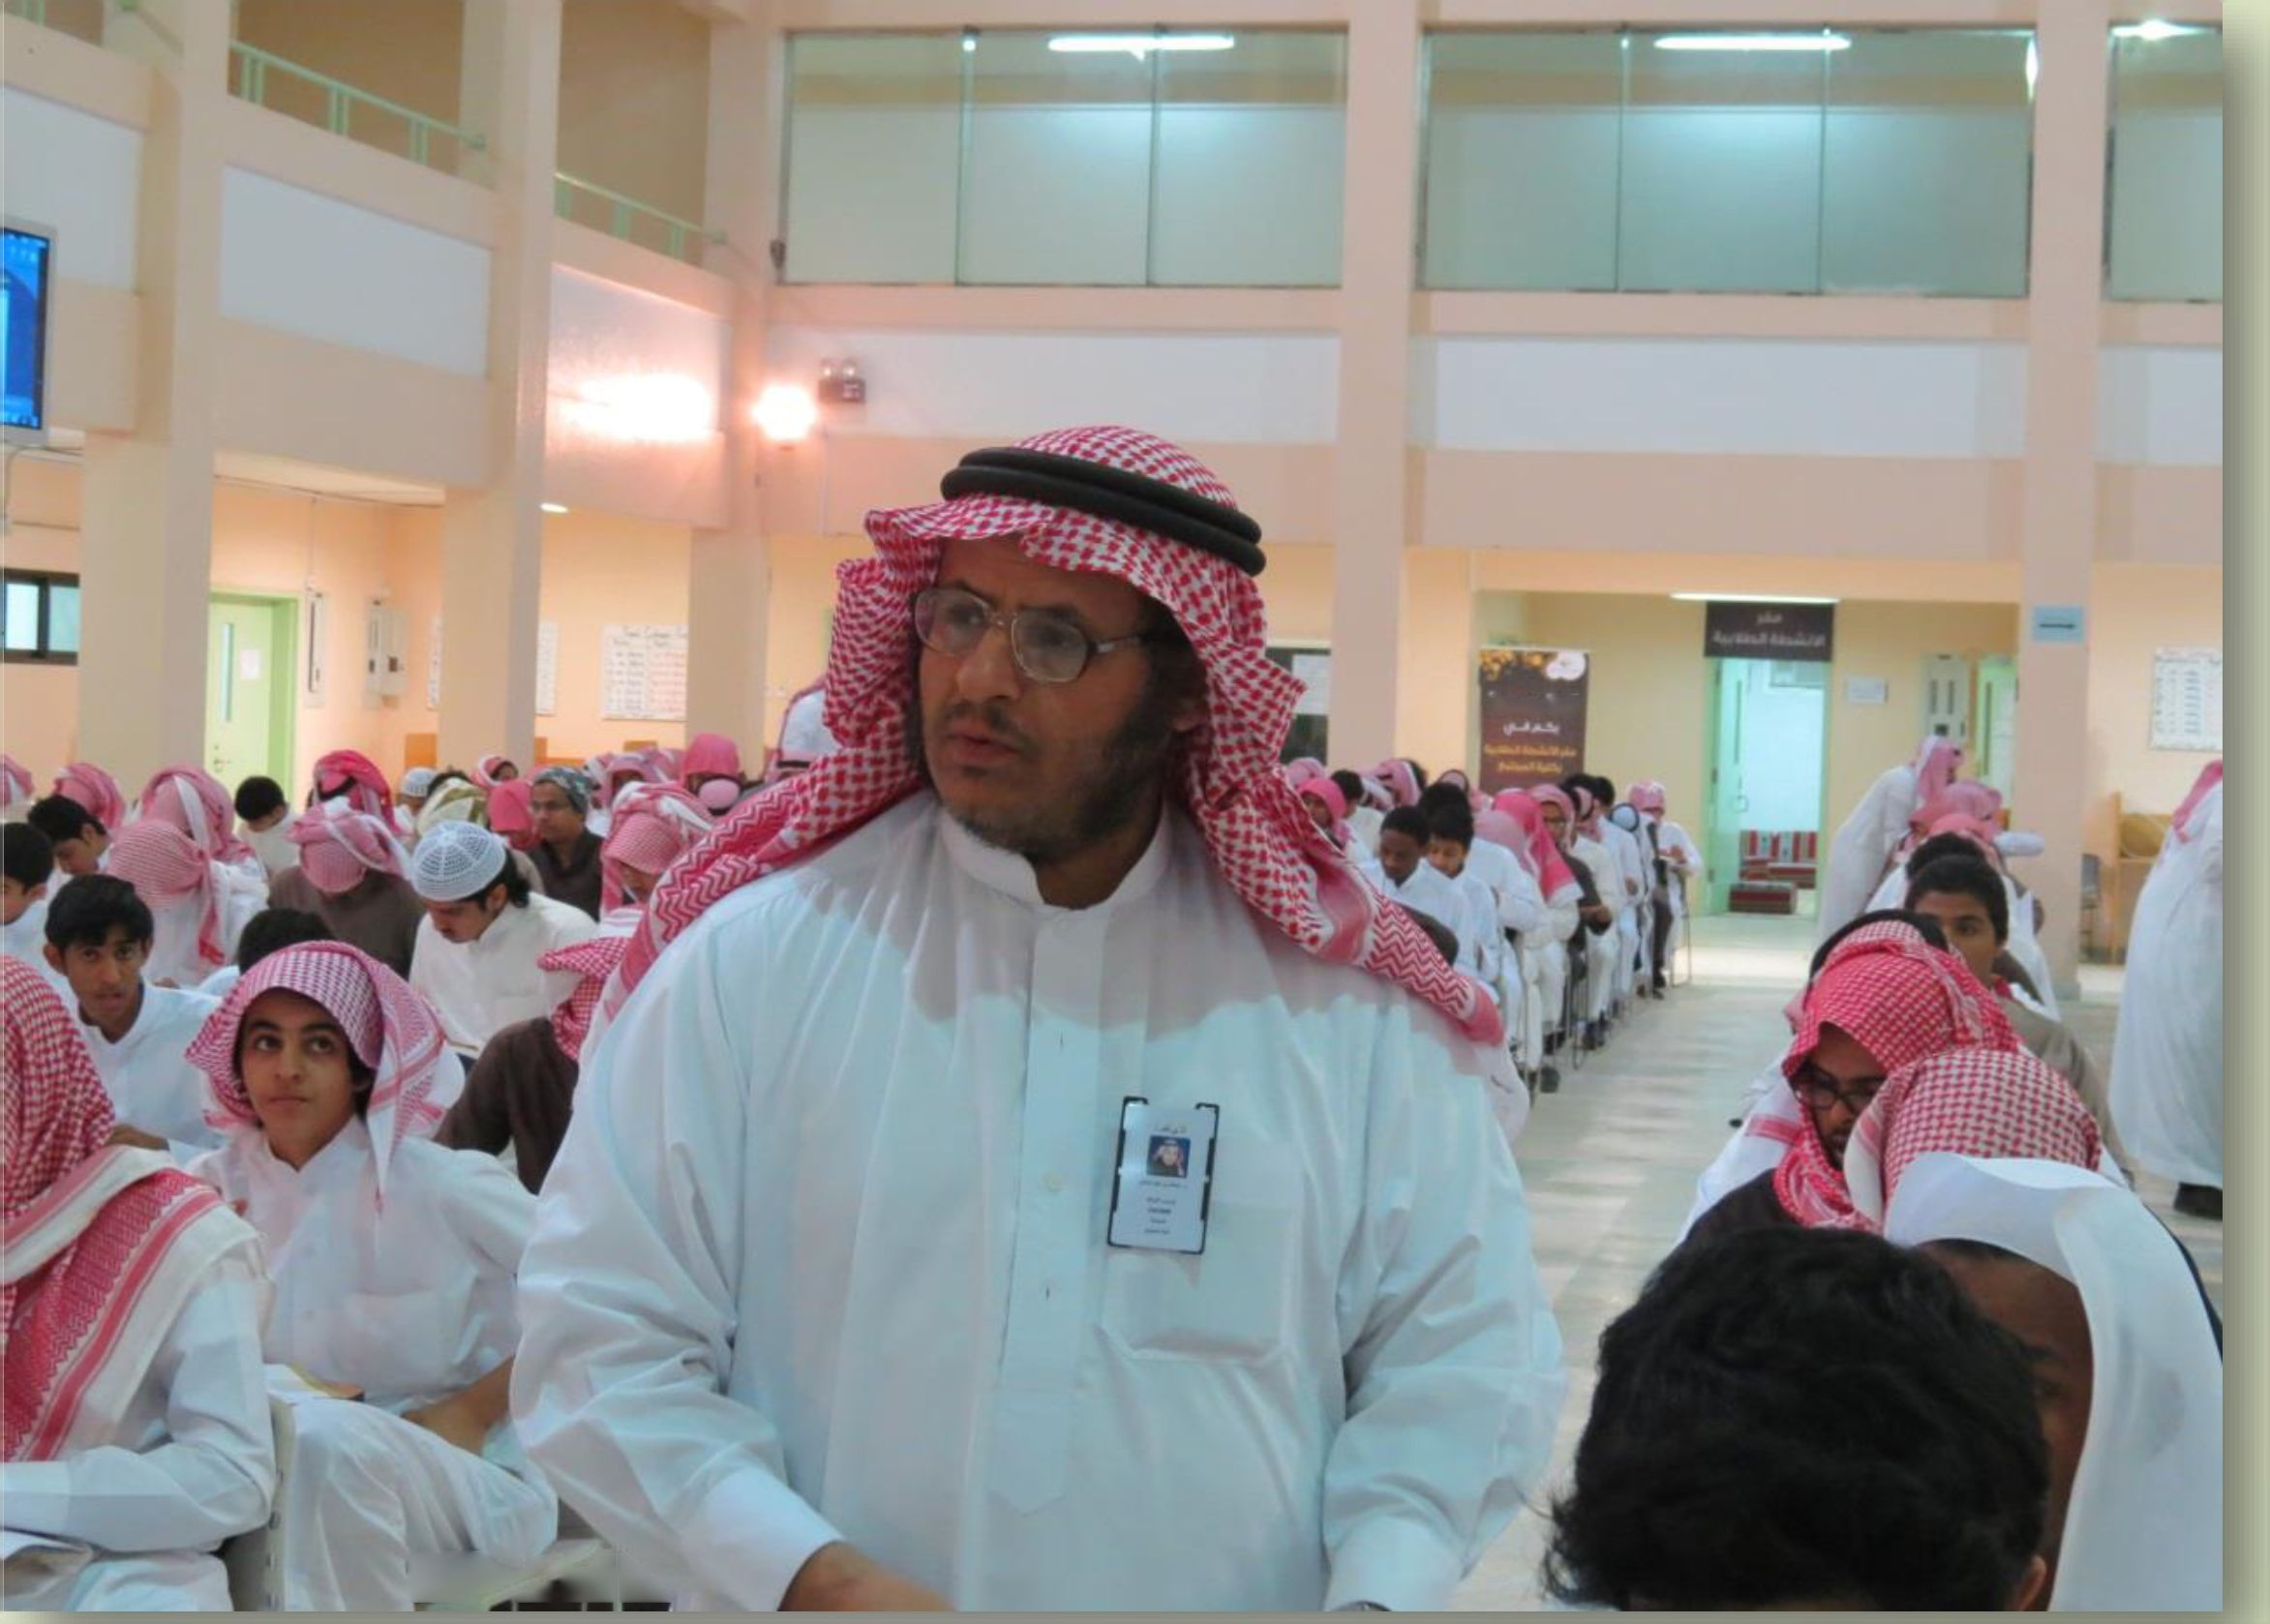
سوبي الهبة أحاوني لجفة اسبار
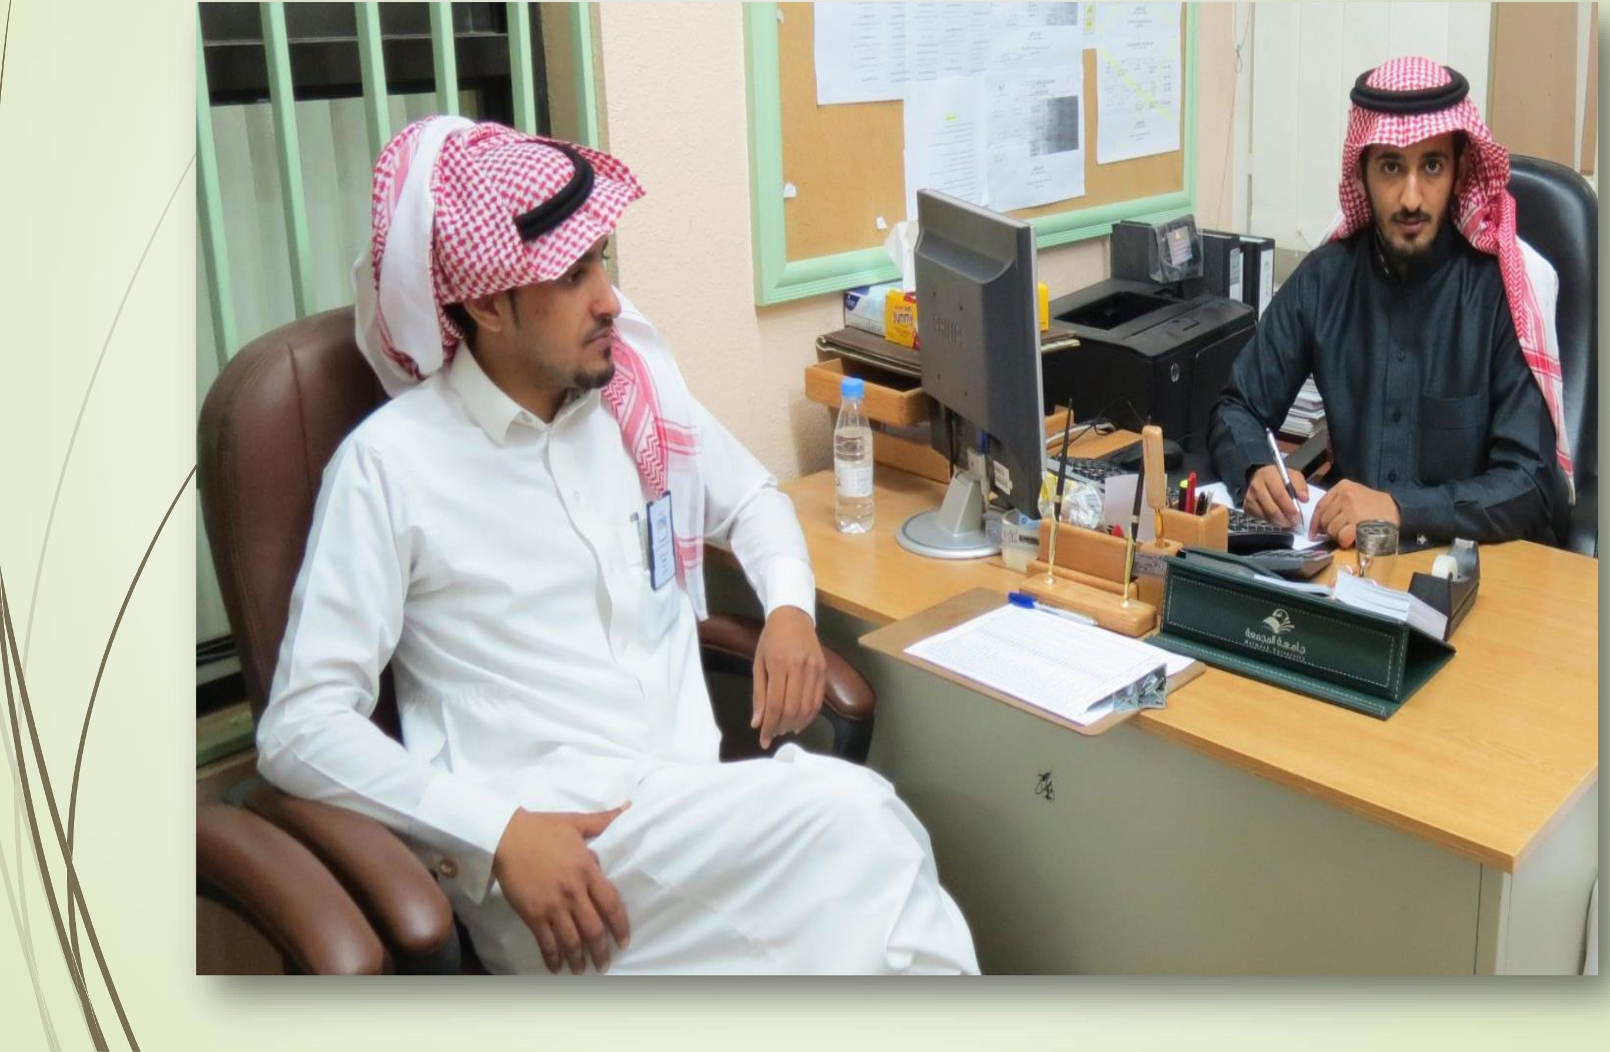

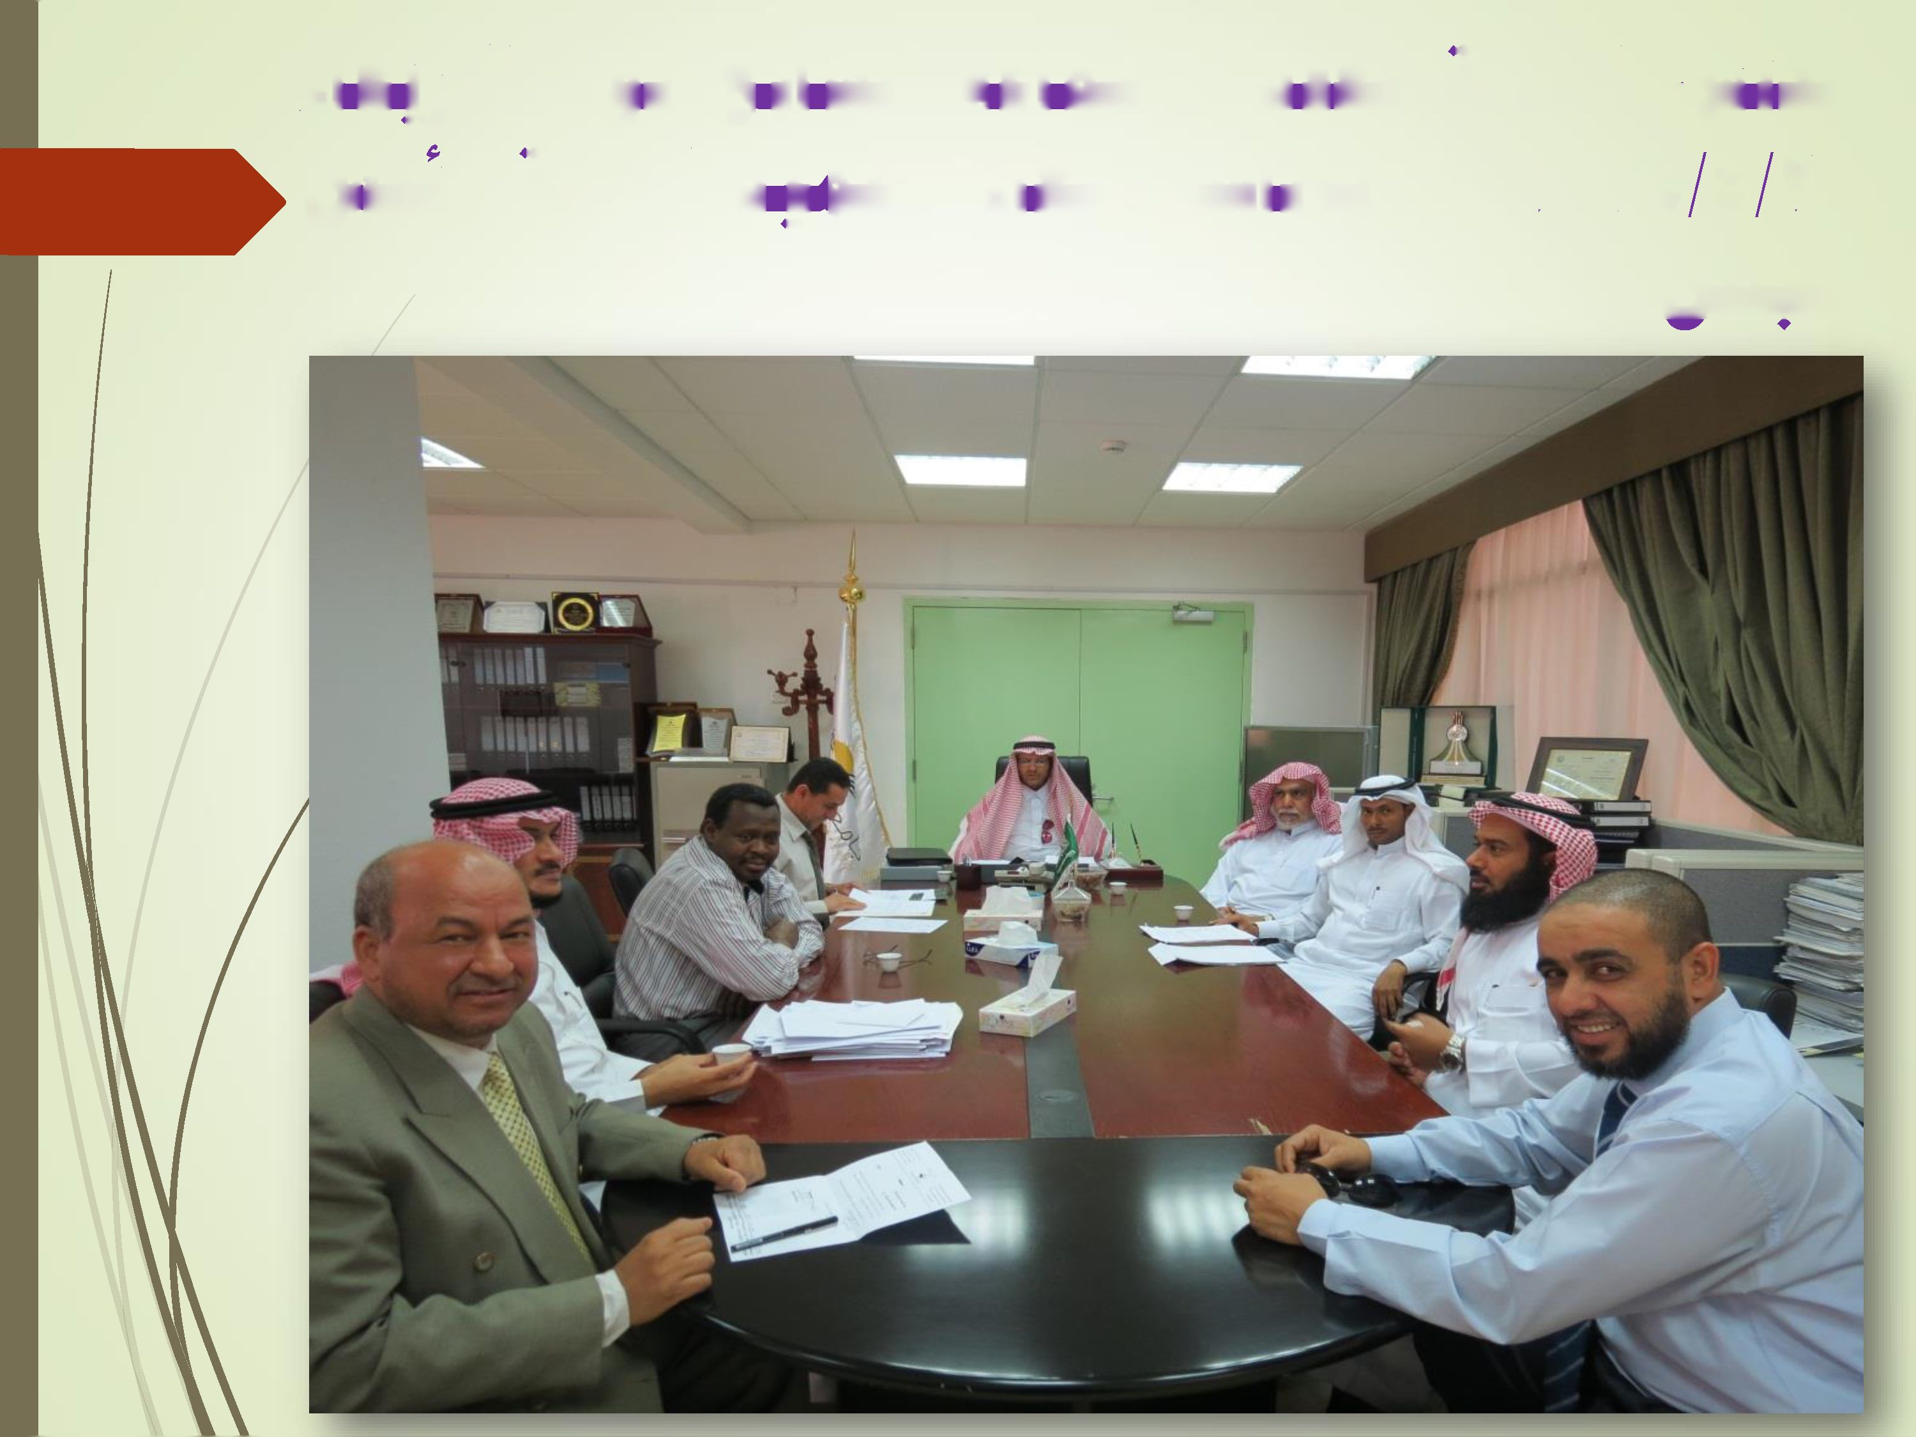
جمدص٠ اص٠ يعقد اسامه سابه بوم الاربعاء ٢٤ ٤ ١٤٣٤ اد برئاسة سعادة سيد اص٠ رسر٠ اسف
صو٠ ٤ طاب يداول. ق ندوة كغاب ٥ تزن
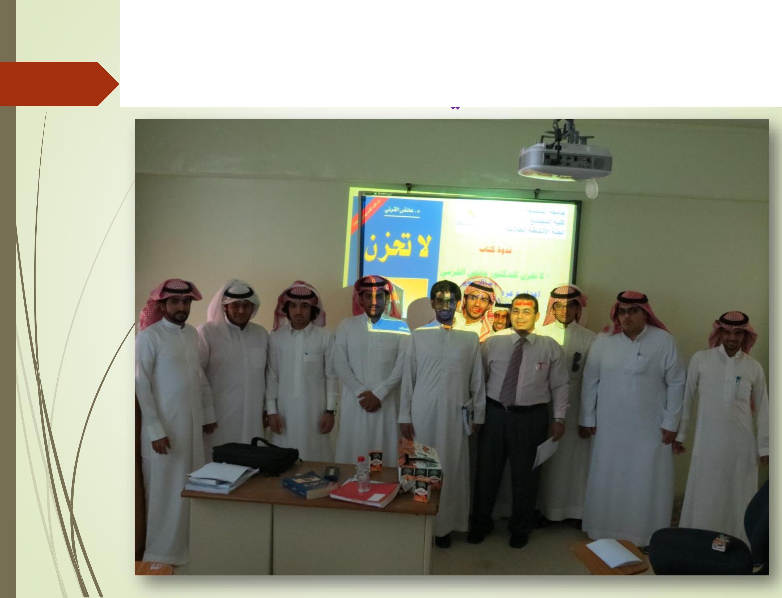

ضور طلابي ٠ةم ندوة كغاب ٥ فعزز
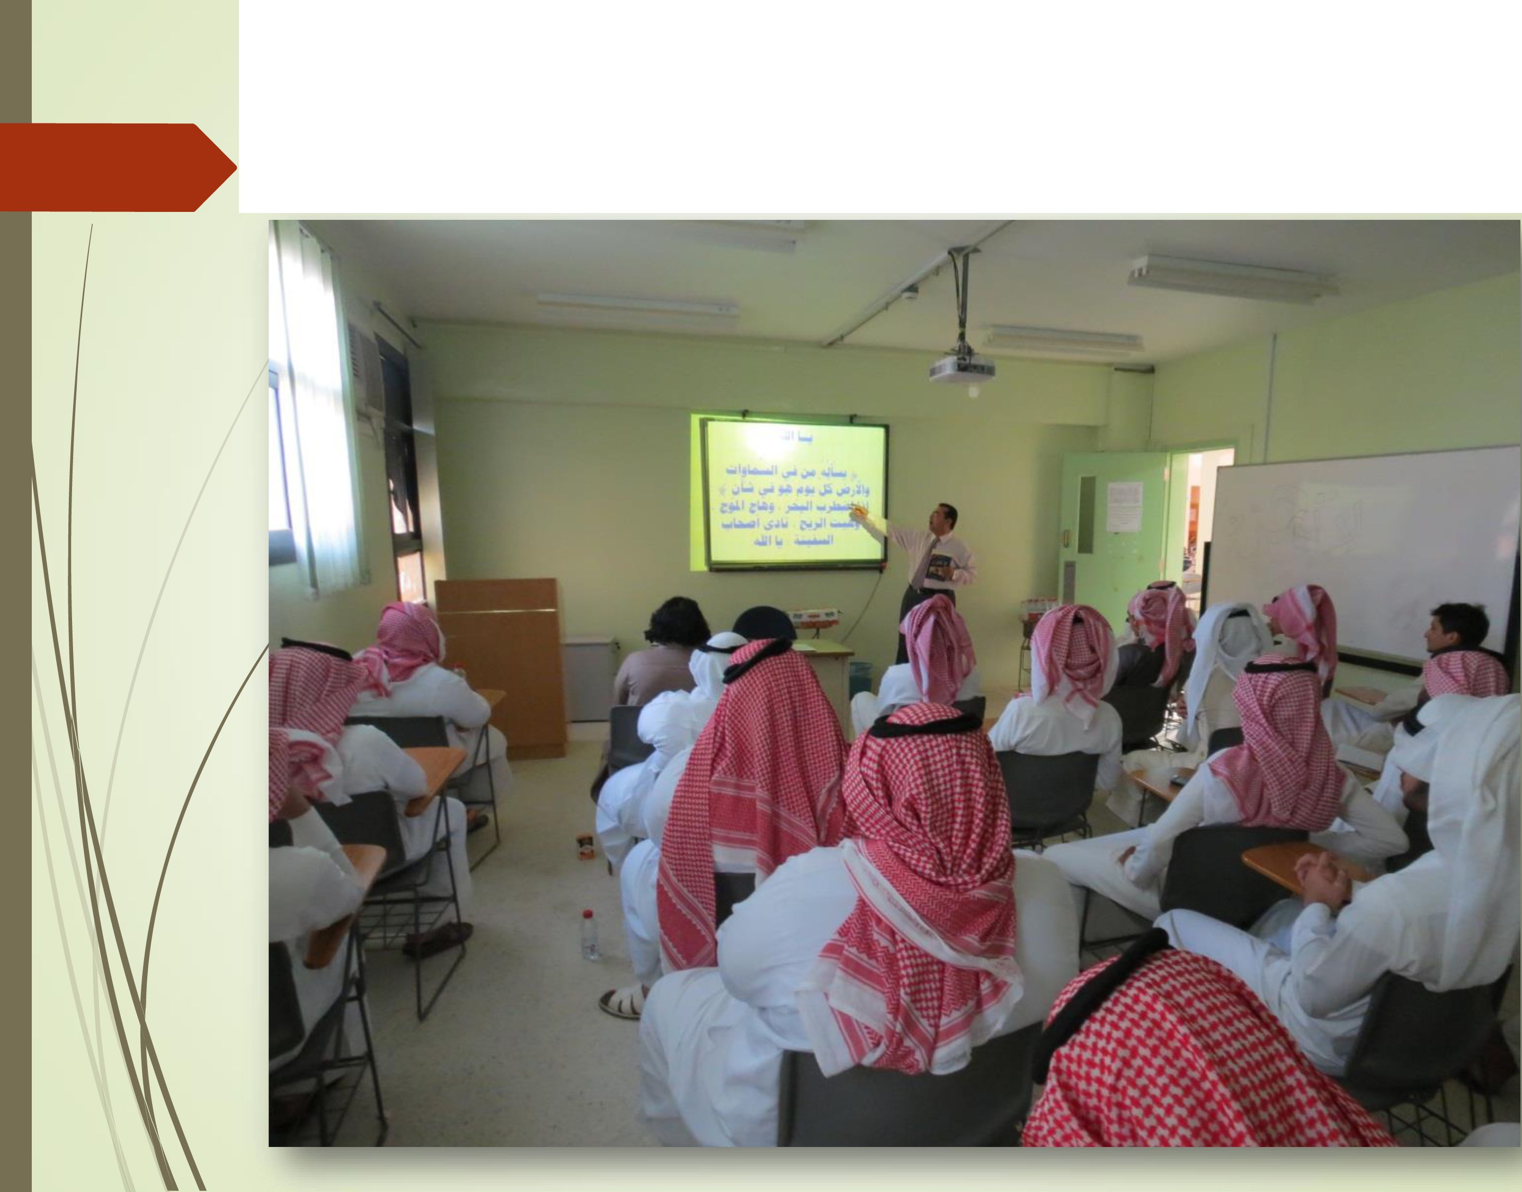

سرلجفه الأنشطة اس ٥١ تعده امالس:
الطالب المعاق لاسبوع الماضي
هبداللإبزبن هواد بن - صزي
هلاب ٠ةايسذ
لاذسوع الماضي
لغفوفه افة١دسي ومشاركفه بهفاشط القلبة بئ٠ية
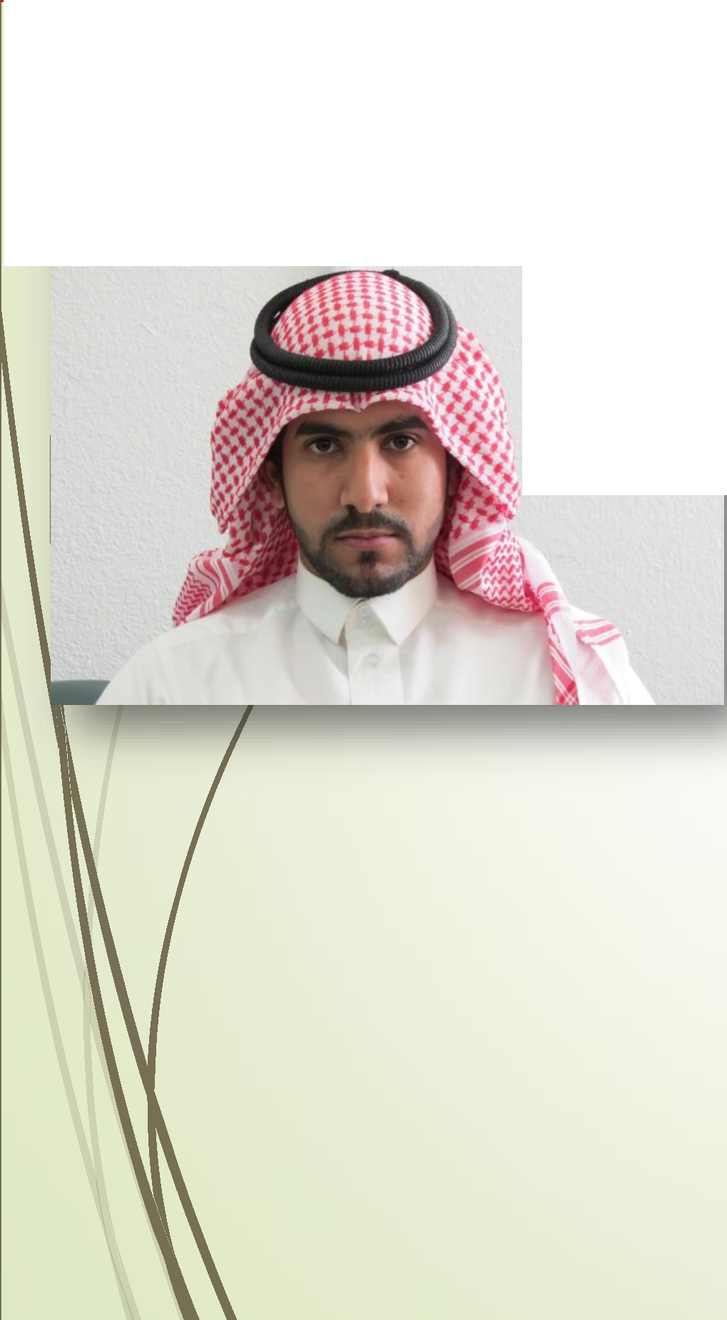
هج أطبب الغمغبات بالغوسق
إملاق
يعدن فسم اسوم الادارية والانسانية
٠ف اسفطلاء رأي الطلاب ي افغفاح العصل الصيفي
فعى٠ ض درس ل٠٠وهة
اسحل لدى : |.شاكر نوجيي
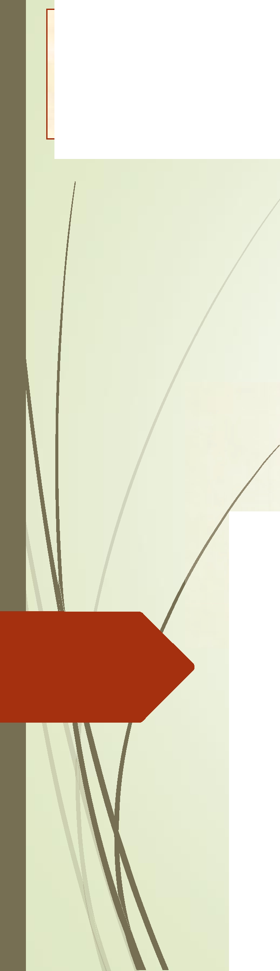

مع تحيات
لجنة الأنشطة الطلابية
حامعة المجمعة كلية المجفمع جعة الانشطة بية

